«Равнодушие - главный враг, единение - сила».

Выбирая приоритетные направления в работе, определяя текущие задачи, профактив школы строит свою работу исходя из интересов трудового коллектива, а это в первую очередь конкретная практика работы профсоюза по защите социально - трудовых прав и интересов. Основополагающим документом в этом вопросе является Коллективный договор, являющийся правовым актом, ориентированный на регулирование социально-трудовых отношений. В его разработке принимают участие все члены нашей профсоюзной организации, через сбор предложений для формирования разделов КД. Наличие продуманного коллективного договора – это показатель того, что в нашем учреждении с интересами работников считаются и соблюдают трудовое законодательство.
Сегодня нужно быстро ориентироваться во времени, в обстановке.
С целью повышения правовой грамотности работников нашего учреждения, проводится большая и систематическая работа. Сильной стороной деятельности нашей профсоюзной организации является правовая защищенность членов профсоюза благодаря проведению занятий кружка правовых знаний, на которых коллектив знакомится с различными нормативными документами.
Задачей профсоюзного актива было помочь работникам образования сориентироваться в статьях трудового законодательства; объяснить им, как выйти из той или иной ситуации, чтобы защитить свои права.
В частности большое внимание уделяется изучению Трудового кодекса. Члены Профсоюза имеют возможность не только теоретически, но и практически изучить статьи Трудового Кодекса РФ.
Изучение Трудового Кодекса РФ позволило учителям узнать основные права и обязанности работников, порядок выплаты компенсаций, установления льгот, условия оплаты труда и так далее. Члены кружковых занятий активнее участвуют в рассмотрении вопросов, связанных с социально-экономической защитой прав и интересов членов профсоюза. Большое внимание уделяется вопросам по охране труда.
К закреплению полученных знаний подходим творчески:
А профком - наш молодец!
Ведь как ловко, он сюжет картины « Тройка»
Перекинул в наши дни,
И статьи кодекса трудового
На практике изучили мы:
Статья 63 ТК РФ
Мы все об этом знаем
Если вам, 16 лет - Трудовой договор заключаем.

Обязателен медицинский осмотр
Все болезни выявляем
Статья 69 - нам в этом помогает.

Статья 303
Работник обязуется выполнять
Не запрещенную законом работу.
Мы все должны об этом знать
С понедельника и по субботу.

Профсоюзная работа не затихает ни на один день, всегда есть что обсудить, рассмотреть на заседаниях кружка и собраниях. Формы проведения занятий разнообразны: деловая игра, решение ситуационных задач и многое другое.
Данная работа - это не только доступная форма обучения и повышения правовой культуры педагогов, но и возможность пообщаться, обменяться мнениями.
Не случайно девизом наших членов профсоюза стали такие слова: «От взаимодействия - к взаимопониманию».
Оценки нашей работы положительные. В школе стало меньше конфликтных ситуаций. Каждая неприятность разбирается на заседании профактива, в ходе ролевых игр обязательно находится выход из любого сложного положения. Каждый член профсоюза обеспечен информацией. Для желающих получить юридическую помощь могут обратиться к юристу обкома профсоюза Барановой Л.Ф., телефон 76- 33-46.
Профсоюз собрал единомышленников, людей творческих, неравнодушных, открытых для экспериментов и инноваций. В профсоюзную работу в полном составе влилась вся профсоюзная организация. Мы понимаем: « Равнодушие - главный враг, единение - сила».
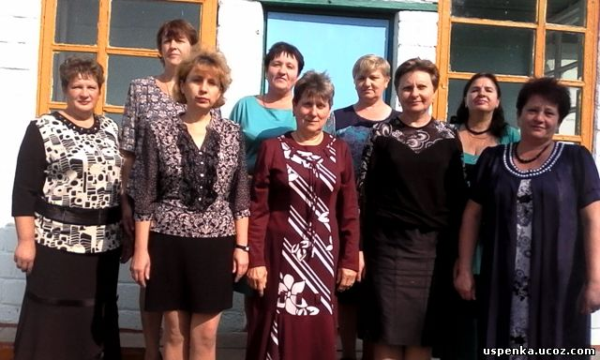
Жизнь показывает, что только с многочисленной, активной и сплочённой общественной организацией будут считаться. Задача нашей организации и каждого её члена, сделать всё, чтобы быть и остаться таковой.

Председатель ППО Н.С.Корнеева

